דף הסבר: בקשה לפתיחת תיק מחדש
(בקשה לפתיחת תיק הוצאה לפועל שנסגר / החזרת חייב שנמחק מתיק)

- הסבר מהות הבקשה
באמצעות טופס זה ניתן להגיש את הבקשות הבאות:
- בקשה לפתיחת תיק הוצאה לפועל שנסגר
לתשומת לבך: טרם הגשת הבקשה נדרש הזוכה למסור לחייב הודעה על כוונתו להגיש בקשה לפתיחת התיק מחדש (למעט בבקשה לפתיחת תיק מסוג מזונות).
ההודעה תשלח בדואר רשום עם אישור מסירה, בצירוף העתק הבקשה.
- בקשה להחזרת חייב שנמחק בתיק פתוח

- כיצד יש להגיש את הבקשה - דגשים
- לפני מילוי הטופס יש לשמור אותו על גבי המחשב.
- מלא פרטי מבקש ובעניין מי מוגשת הבקשה - סעיפים 1 ו- 2 בטופס.
- בקשה לפתיחת תיק הוצל"פ שנסגר - מלא סעיף 2 בטופס
- בקשה להחזרת חייב שנמחק בתיק פתוח - מלא סעיף 2 בטופס
- פרט את הנימוקים לבקשתך - מלא סעיף 4 בטופס
- חתום בתחתית הטופס - מלא סעיף 5 בטופס
- אופן הגשה:
- אזור אישי הוצאה לפועל : ניתן להגיש את הבקשה באמצעות אזור אישי הוצאה לפועל בקוד בקשה יעודיי. 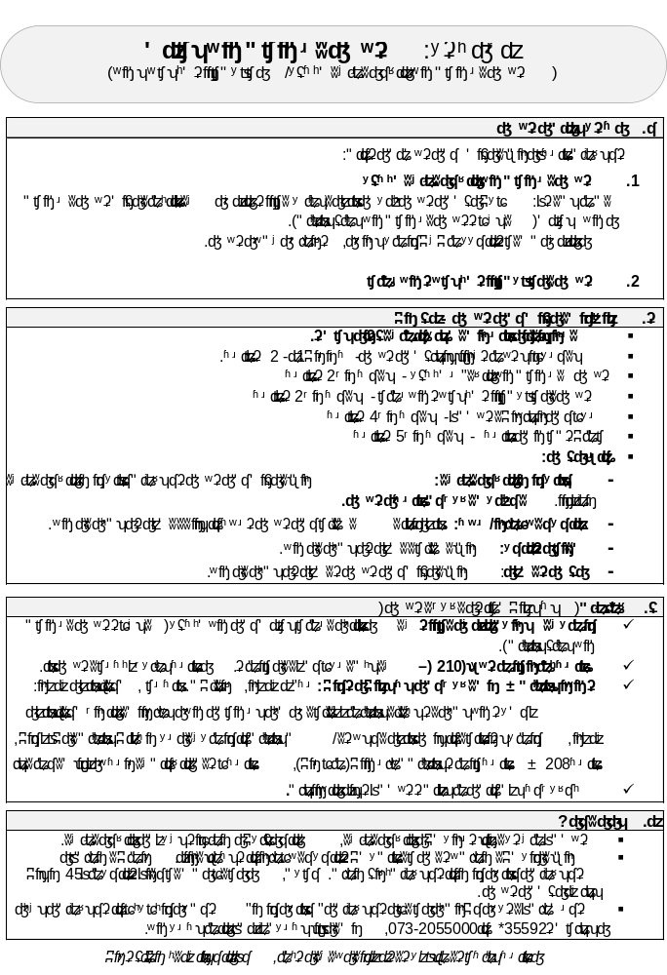ל
- דואר אלקטרוני / פקס: זוכה יכול לשלוח את הבקשה בפקס או מייל ללשכה בה מתנהל התיק.
- שליחה בדואר: ניתן לשלוח ללשכה בה מתנהל התיק.
- הגשה בלשכה: ניתן להגיש את הבקשה בלשכה בה מתנהל התיק.

- צרופות (מסמכים שחובה לצרף לבקשה)
- אישור על מסירת הודעה לחייב על הכוונה לפתוח מחדש את התיק שנסגר (למעט בבקשה לפתיחת תיק מסוג מזונות).
- טופס נתוני חישוב קרן (210) – על מנת לפרט את כלל החישוב. הטופס מצורף כנספח לבקשה זו.
- בתיקי מזונות – יש לצרף את המסמכים הבאים: פס"ד עדכני, צילום ת.ז וספח, שאלון זוכה עדכני: כאשר בתיק מתנהל במסלול מזונות וככל וחלפה שנה מפתיחת התיק המקורי יש להוסיף שאלון זוכה עדכני, אישור מביטוח לאומי שהזוכה לא מקבל/ת מזונות או אישור על הפרשי סכום מזונות להם זכאים, טופס 208 – טופס חישוב מזונות תקופתיים (שוטפים),טופס טבלת הוצאות על פי פסק הדין שלא שולמו
- נא צרף אסמכתאות התומכות בבקשתך במידה וקיימות.

- מה הלאה?
- בקשתך תועבר לעיון בפני רשם ההוצאה לפועל, שהוא הגורם השיפוטי במערכת ההוצאה לפועל.
- ניתן להירשם לשירות קבלת החלטות רשם בדואר אלקטרוני או במסרון לנייד. רישום לשירות זה
באמצעות האזור האישי או באמצעות נציג שירות. אחרת, ההחלטה תשלח אליך בדואר תוך 45 ימים
ממועד הגשת הבקשה.
- באפשרותך לברר האם ניתנה החלטה באמצעות ה"אזור האישי" באתר האינטרנט או באמצעות המענה
הממוחשב 35592* או 073-2055000, יש להזין מספר תעודת זהות ומספר תיק.
הטופס מנוסח בלשון זכר בלבד כדי להקל על הבנתו, אך הוא מיועד לנשים וגברים

לשכת ההוצאה לפועל ב:  שם לשכה: | תאריך  בקשה:
מספר תיק: | מספר תיק פרטני: (בקשה בתיק איחוד)
בקשה לפתיחת תיק מחדש

1

פרטי המבקש
זוכה במקרה של מס' זוכים ציין מס' זוכה 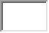 אחר
שם פרטי: | שם משפחה: | מספר זיהוי:
טלפון: | כתובת: | דואר אלקטרוני:
☐ מעוניין לקבל מסרונים לנייד |  | ☐ מעוניין לקבל הודעות/החלטות במייל
פרטי עו"ד:  2 |  |  |  | מ.ר.
5
פרטי חייב
סמן המתאים: חייב ערב קטין פסול דין
שם פרטי: |  | מספר זיהוי: | טלפון:
שם משפחה: |  | מספר זיהוי: | טלפון:
כתובת: | רחוב + מספר בית  3 | עיר | מיקוד
פתיחת תיק מחדש
[196] בקשה לפתיחת תיק שנסגר
סכום החוב: ש"ח נכון ליום:
סכום להגדלת החוב (בגין הוצאות): ש"ח (נא לצרף אסמכתה)
כלל חישוב: תאריך:
האם לחדש חיוב תקופתי (בתיק מזונות בלבד): כן לא
[196] בקשה להחזרת חייב שנמחק בתיק פתוח
סכום החוב: ש"ח נכון ליום:
כלל הקרנות נכון ליום מחיקתו מהתיק.
קרן חדשה (סכום נוסף): סוג הקרן: סכום:
כלל חישוב:
*אם נזקקים לפרמטרים נוספים לגבי כלל החישוב - ניתן לצרף טופס 210 (נתוני חישוב קרן).
4

צרופות (מסמכים שחובה לצרף לטופס)
נא צרף לבקשה זו את המסמכים הבאים:
- אישור על מסירת הודעה לחייב על הכוונה לפתוח מחדש את התיק שנסגר (למעט בבקשה לפתיחת תיק מסוג מזונות).
- נא צרף אסמכתאות התומכות בבקשתך במידה וקיימות

נימוקים לבקשה
6

חתימת המבקש או ב"כ (בחתימת ב"כ יש להוסיף חותמת לחתימה)
__________________  תאריך | __________________  שם מלא | __________________  חתימה

 | לשכת ההוצאה לפועל ב - שם לשכה: |  |  |  |  |  |  |  | מספר תיק:
סכום: |  | ₪ |  |  | מתאריך: |  |  |  |  |  |  | כלל החייבים חייב מספר
סמן סדר הליכים |  |  | קוד כלל | תיאור  הכלל | פרטי הכלל
 |  |  | 1 | בית דין עבודה  הלנת שכר | מתאריך: |  |  |  |  |  |  | עד תאריך:
 |  |  | 1 | בית דין עבודה  הלנת שכר | אחוז ריבית בשבוע ראשון: %
 |  |  | 1 | בית דין עבודה  הלנת שכר | אחוז ריבית לאחר שבוע ראשון: %
 |  |  | 2 | בית דין עבודה פיצויי פיטורין | מתאריך: |  |  |  |  |  |  | עד תאריך:
 |  |  | 4 | הצמדה לתוספת היוקר | מתאריך: |  |  |  |  |  |  | עד תאריך:
 |  |  | 5 | קרן לא משתנה (ללא ריבית והצמדה) | מתאריך: |  |  |  |  |  |  | עד תאריך:
 |  |  | 6 | ריבית בלבד | מתאריך: |  |  |  |  |  |  | עד תאריך:
 |  |  | 6 | ריבית בלבד | אחוז ריבית: % |  |  |  |  |  |  | טבלת ריבית: |  |  | אחוז משתנה:%
 |  |  | 7 | "ריבית בנקאית" (קרן לא צמודה) | מתאריך: |  |  |  |  |  |  | עד תאריך:
 |  |  | 7 | "ריבית בנקאית" (קרן לא צמודה) | אחוז ריבית: % |  |  |  |  |  |  | טבלת ריבית: |  |  | אחוז משתנה:%
 |  |  | 7 | "ריבית בנקאית" (קרן לא צמודה) | צירוף ריבית לקר(סמן): |  |  |  | ☐ לפי רבעון |  |  |  |  |  | ☐ לפי חודשים, כל חודשים
 |  |  | 8 | קרן צמודה וריבית המצטרפת לקרן | מתאריך: |  |  |  |  |  |  | עד תאריך:
 |  |  | 8 | קרן צמודה וריבית המצטרפת לקרן | אחוז ריבית: % |  |  |  | טבלת ריבית: |  |  |  |  |  | אחוז משתנה: %
 |  |  | 8 | קרן צמודה וריבית המצטרפת לקרן | טבלת מדד: |  |  |  |  |  | אחוז הצמדה:%
 |  |  | 8 | קרן צמודה וריבית המצטרפת לקרן | צירוף ריבית לקרן (סמן): |  |  |  | ☐ לפי רבעון |  |  |  | ☐ לפי חודשים, כל חודשים
 |  |  | 9 | קרן צמודה וריבית שאינה מצטרפת לקרן | מתאריך: |  |  |  |  |  |  | עד תאריך:
 |  |  | 9 | קרן צמודה וריבית שאינה מצטרפת לקרן | אחוז ריבית: % |  |  |  | טבלת ריבית: |  |  |  |  |  | אחוז משתנה %
 |  |  | 9 | קרן צמודה וריבית שאינה מצטרפת לקרן | טבלת מדד: |  |  |  | אחוז הצמדה: %
 |  |  | 10 | הצמדה למטבע | מתאריך: |  |  |  |  |  |  | עד תאריך:
 |  |  | 10 | הצמדה למטבע | אחוז ריבית: % |  |  |  | טבלת ריבית: |  |  |  |  |  | אחוז משתנה %
 |  |  | 10 | הצמדה למטבע | טבלת מטבע: |  |  |  | אחוז הצמדה |  | % :
 |  |  | 10 | הצמדה למטבע | צירוף ריבית לקרן (סמן): |  |  | ☐ לפי רבעון |  |  |  |  |  |  | ☐ לפי חודשים, כל חודשים
 |  |  | 13 | אחוז ריבית חד פעמית | תאריך הוספה: |  |  |  |  |  |  | תוספת באחוזים: %
 |  |  | 33 | לפי חוק פסיקת ריבית והצמדה |  |  | מתאריך: |  |  |  |  |  |  |  | עד תאריך:
 |  |  | 34 | ריבית אחרת בתוספת דמי פיגורים | מתאריך: |  |  |  |  |  |  |  |  | עד תאריך:

- אם הריבית או ההצמדה לקוחה מטבלה כללית המוכרת במערכת, יש לכתוב מספר הטבלה במקום המתאים.
- אם הריבית או ההצמדה משתנה ואין טבלה כללית במערכת, יש למלא טופס נוסף לפתיחת הטבלה עבור הקרן והריבית
וההצמדה המסוימת לפני הגשת הבקשה לביצוע ורק לאחר קליטתה למלא את מספר הטבלה שתקבל במקום המיועד.
- פרוט טבלאות כלליות קיימות ניתן לראות בהוצאה לפועל במדור פתיחת תיקים.
- במקרה ויש לחשב קרן לפי מספר כללים, יש לסמן הסדר בטור המתאים ולרשום עד איזה תאריך חל הכלל:
בכלל 10 אין למלא תאריך.
חתימת הזוכה או בא כוחו:

